

**Мемлекеттік көрсетілетін қызмет регламентін бекіту туралы**

***Күшін жойған***

Алматы облысы әкімдігінің 2014 жылғы 13 мамырдағы № 162 қаулысы. Алматы облысының Әділет департаментінде 2014 жылы 18 маусымда № 2752 болып тіркелді. Күші жойылды - Алматы облысы әкімдігінің 2015 жылғы 17 тамыздағы № 364 қаулысымен

      Ескерту. Күші жойылды - Алматы облысы әкімдігінің 17.08.2015 № 364 қаулысымен(алғашқы ресми жарияланған күнінен кейін күнтізбелік он күн өткен соң қолданысқа енгізіледі).  
      РҚАО ескертпесі.  
      Құжаттың мәтінінде түпнұсқаның пунктуациясы мен орфографиясы сақталған.  
      "Мемлекеттік көрсетілетін қызметтер туралы" Қазақстан Республикасының 2013 жылғы 15 сәуірдегі Заңының 16-бабы 1-тармағына және "Дiни қызмет саласында мемлекеттiк қызмет көрсету стандарттарын бекiту туралы" Қазақстан Республикасының Үкiметiнiң 2014 жылғы 24 ақпандағы № 137 қаулысына сәйкес Алматы облысының әкімдігі **ҚАУЛЫ ЕТЕДІ:**  
      1. Қоса беріліп отырған "Ғибадат үйлерін (ғимараттарын) салу және олардың орналасатын жерін айқындау, сондай-ақ үйлерді (ғимараттарды) ғибадат үйлері (ғимараттары) етіп қайта бейіндеу (функционалдық мақсатын өзгерту) туралы шешім беру" мемлекеттік көрсетілетін қызмет регламенті бекітілсін.  
      2. Осы қаулының орындалуын бақылау облыс әкімінің бірінші орынбасары Амандық Ғаббасұлы Баталовқа жүктелсін.  
      3. Осы қаулы әділет органдарында мемлекеттік тіркелген күннен бастап күшіне енеді және алғашқы ресми жарияланған күнінен кейін күнтізбелік он күн өткен соң қолданысқа енгізіледі.

|  |  |
| --- | --- |
| *Облыс әкімі* | *А. Мұсаханов* |

|  |  |
| --- | --- |
|  | Алматы облысы әкімінің 2014 жылғы "13" мамыр № 162 қаулысымен бекітілген |

**"Ғибадат үйлерін (ғимараттарын) салу және олардың орналасатын**  
**жерін айқындау, сондай-ақ үйлерді (ғимараттарды) ғибадат үйлері**  
**(ғимараттары) етіп қайта бейіндеу (функционалдық мақсатын**  
**өзгерту) туралы шешім беру" мемлекеттік көрсетілетін қызмет**  
**регламенті**  
**1. Жалпы ережелер**

      1. "Ғибадат үйлерін (ғимараттарын) салу және олардың орналасатын жерін айқындау, сондай-ақ үйлерді (ғимараттарды) ғибадат үйлері (ғимараттары) етіп қайта бейіндеу (функционалдық мақсатын өзгерту) туралы шешім беру" – мемлекеттік көрсетілетін қызметі (бұдан әрі – мемлекеттік көрсетілетін қызмет) "Алматы облысытық сәулет және қала құрылысы басқармасы" мемлекеттік мекемесімен (бұдан әрі – Қызмет беруші) "Алматы облысының дін істері басқармасы" мемлекеттік мекемесімен (бұдан әрі – Басқарма) келісім бойынша көрсетіледі. Өтініш қабылдау және көрсетілетін мемлекеттік қызмет нәтижесін беру Алматы облыстық сәулет және қала құрылысы басқармасымен Талдықорған қаласы, Қабанбай батыр көшесі 36/42 мекенжайында жүзеге асырылады.  
      2. Мемлекеттік көрсетілетін қызметтің нысаны – қағаз түрінде.  
      3. Мемекеттік қызмет жеке және заңды тұлғаларға (бұдан әрі – қызмет алушы) тегін көрсетіледі.  
      4. Мемлекеттік қызметті көрсету нәтижесі – ғибадат үйлерін (ғимараттарын) салу және олардың орналасатын жерін айқындау, сондай-ақ үйлерді (ғимараттарды) ғибадат үйлері (ғимараттары) етіп қайта бейіндеу (функционалдық мақсатын өзгерту) туралы облыстың жергiлiктi атқарушы органының шешімі немесе мемлекеттік қызметті көрсетуден бас тарту туралы дәлелденген жауап.

**2. Мемлекеттік қызмет көрсету үдерісіндегі қызмет берушінің**  
**құрылымдық бөлімшелерінің (қызметкерлерінің) іс-қимыл**  
**тәртібінің сипаттамасы**

      5. Мемлекеттік қызмет "Діни қызмет және діни бірлестіктер туралы" Қазақстан Республикасының 2011 жылғы 11 қазандағы Заңы және "Қазақстан Республикасындағы сәулет, қала құрылысы және құрылыс қызметі туралы" Қазақстан Республикасының 2001 жылығы 16 шілдедегі Заңы, сонымен қоса Қазақстан Республикасы Үкіметінің 2014 жылғы 24 ақпандағы № 137 қаулысымен бекітілген "Ғибадат үйлерін (ғимараттарын) салу және олардың орналасатын жерін айқындау, сондай-ақ үйлерді (ғимараттарды) ғибадат үйлері (ғимараттары) етіп қайта бейіндеу (функционалдық мақсатын өзгерту) туралы шешім беру" мемлекеттік қызмет стандарты негізінде жүзеге асырылады.  
      6. Мемлекеттік қызмет көрсету процесінің құрамына кіретін әрбір рәсімнің (іс-қимылдың) мазмұны, оны орындаудың ұзақтығы:  
      1) қызмет беруші қызметкері құжаттардың Стандарттың 9-тармағына сәйкестігін тексеріп, қабылдайды. Егер құжаттар көрсетілген талаптарға сәйкес келсе, бұл жағдайда құжатты қабылдаған тұлғаның тегі, аты-жөні, құжаттардың қабылданған күні мен уақыты көрсетілген мемлекеттік қызмет алушыға мемлекеттік қызмет берушінің мөрі басылған растау беріледі және құжаттарға бұрыштама коюға және жауапты атқарушыны айқындау үшін қызмет берушінің басшысына жолдайды (30 минут ішінде);  
      2) қызмет беруші басшысы құжат мазмұнымен танысып, жауапты орындаушыны айқындайды (1 сағат ішінде);  
      3) қызмет берушінің жауапты орындаушысы өтінімді қанағаттандырудың мүмкіндігін қарастырып басқармаға сұраныс жолдайды (3 күнтүзбелік күн ішінде);  
      4) басқарманың қызметкері қызмет берушіден құжаттарды қабылдайды, тіркеу журналында тіркейді және құжаттарға бұрыштама коюға және жауапты орындаушыны айқындау үшін басқарманың басшысына жолдайды (30 минут ішінде);  
      5) басқарманың басшысы құжаттарды қарап, құжаттарды жауапты орындаушыға тапсырады (30 минут ішінде);  
      6) басқарманың жауапты орындаушысы өтінімді қанағаттандыру мүмкіндігін анықтайды, келісу хатын немесе бас тарту туралы дәлелденген жауабын дайындайды, содан кейін басқарманың басшысына қол қоюға жолдайды (3 күнтүзбелік күн ішінде);  
      7) басқарманың қызметкері келісім хатты немесе бас тарту туралы дәлелденген жауабын тіркейді және қызмет берушіге жолдайды (30 минут ішінде);  
      8) қызмет берушінің жауапты орындаушысы облыс әкімдігінің қаулы жобасын немесе мемлекеттік қызметті көрсетуден бас тарту туралы дәлелденген жауабын қағаз түрінде дайындайды (18 күнтүзбелік күн ішінде);  
      9) облыс әкімі, ғибадат үйлерін (ғимараттарын) салу және олардың орналасатын жерін айқындау, сондай-ақ үйлерді (ғимараттарды) ғибадат үйлері (ғимараттары) етіп қайта бейіндеу (функционалдық мақсатын өзгерту) туралы шешіміне қол қояды немесе қызмет берушінің басшысы мемлекеттік қызметті көрсетуден бас тарту туралы дәлелденген қағаз жеткізгіштегі жауабына қол қояды (3 күнтүзбелік күн ішінде);  
      10) қызмет берушінің қызметкері қағаз түріндегі шешімді немесе мемлекеттік қызметті көрсетуден бас тарту туралы дәлелденген жауабын тіркейді және қызмет алушыға береді (3 күнтүзбелік күн ішінде).

**3. Мемлекеттік қызмет көрсету процесінде құрылымдық бөлімшелер**  
**(қызметкерлер) мен көрсетілетін қызметті берушінің өзара**  
**іс-қимыл тәртібін сипаттау**

      7. Мемлекеттік қызмет көрсету процесіне қатысатын қызмет берушінің құрылымдық бөлімшелерінің (қызметкерлердің) тізбесі:  
      1) қызмет беруші қызметкері;  
      2) қызмет беруші басшысы;  
      3) қызмет берушінің жауапты орындаушысы;  
      4) басқарманың қызметкері;  
      5) басқарманың басшысы;  
      6) басқарманың жауапты орындаушысы;  
      7) облыс әкімі.  
      8. Құрылымдық бөлімшелер (қызметкерлер) арасындағы рәсімнің (іс-қимылдың) реттілік сипаттамасы әр рәсімнің (іс-қимылдың) ұзақтығы көрсетіле отырып, осы регламенттің 1-қосымшасында келтірілген.

|  |  |
| --- | --- |
|  | "Ғибадат үйлерін (ғимараттарын) салу және олардың орналасатын жерін айқындау, сондай-ақ үйлерді (ғимараттарды) ғибадат үйлері (ғимараттары) етіп қайта бейіндеу (функционалдық мақсатын өзгерту) туралы шешім беру регламентіне 1 - қосымша |

**Әкiмшiлiк әрекеттiң (процедурасының) өзара байланысы мен реттi**  
**орындалу тәртiбiнің сызбасы**

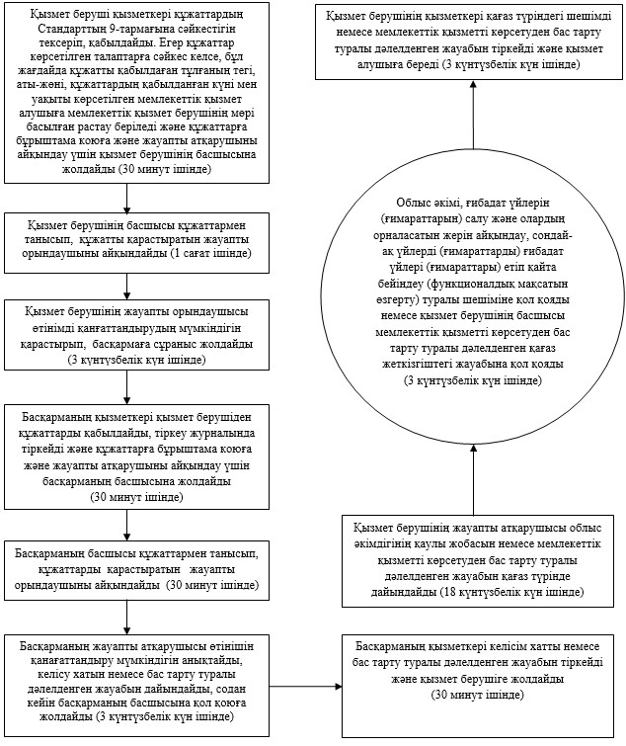

© 2012. Қазақстан Республикасы Әділет министрлігінің «Қазақстан Республикасының Заңнама және құқықтық ақпарат институты» ШЖҚ РМК